2025/8/26 15:36 国家医疗保障局 政策法规 国家医疗保障局关于印发《医疗保障按病种付费管理暂行办法》的通知

[](http://www.nhsa.gov.cn/)2025年08月26日 星期二 [公务邮箱](https://mail.nhsa.gov.cn/)|[中国政府网](http://www.gov.cn/)|[无障碍浏览](javascript:;)|[网站地图](http://www.nhsa.gov.cn/col/col34/index.html)| 分

**搜**

|  |
| --- |
| 请输入关键字查询 |

[**首页**](http://www.nhsa.gov.cn/)[**时政要闻**](http://www.gov.cn/pushinfo/v150203/)[**医保新闻**](http://www.nhsa.gov.cn/col/col5/index.html)[**机构设置**](http://www.nhsa.gov.cn/col/col9/index.html)[**政策法规**](http://www.nhsa.gov.cn/col/col104/index.html)[**信息公开**](http://www.nhsa.gov.cn/col/col99/index.html)[**统计数据**](http://www.nhsa.gov.cn/col/col7/index.html)[**机关党建**](http://www.nhsa.gov.cn/col/col8/index.html)[**互动交流**](http://www.nhsa.gov.cn/col/col12/index.html)



[首页](http://www.nhsa.gov.cn/index.html)> [政府信息公开](http://www.nhsa.gov.cn/col/col99/index.html)> [法定主动公开内容](http://www.nhsa.gov.cn/col/col107/index.html)> [政策法规](http://www.nhsa.gov.cn/col/col104/index.html)

视力保护色：

|  |  |  |
| --- | --- | --- |
| **名称：** | 国家医疗保障局关于印发《医疗保障按病种付费管理暂行办法》的通知 | |
| **索引号：** | 2025-02-00019 | **发文字号：** 医保发〔2025〕18号 |
| **发布日期：** | 2025-08-15 | **发布机构：** |

**国家医疗保障局关于印发《医疗保障按病种付费管理暂行办法》的通知**

|  |
| --- |
| 日期：2025-08-15 访问次数： 46139 字号：[ [大](javascript:doZoom(18)) [中](javascript:doZoom(16))[小](javascript:doZoom(14)) ] |

[www.nhsa.gov.cn/art/2025/8/15/art_104_17573.html 1/12](https://www.nhsa.gov.cn/art/2025/8/15/art_104_17573.html1/12)

[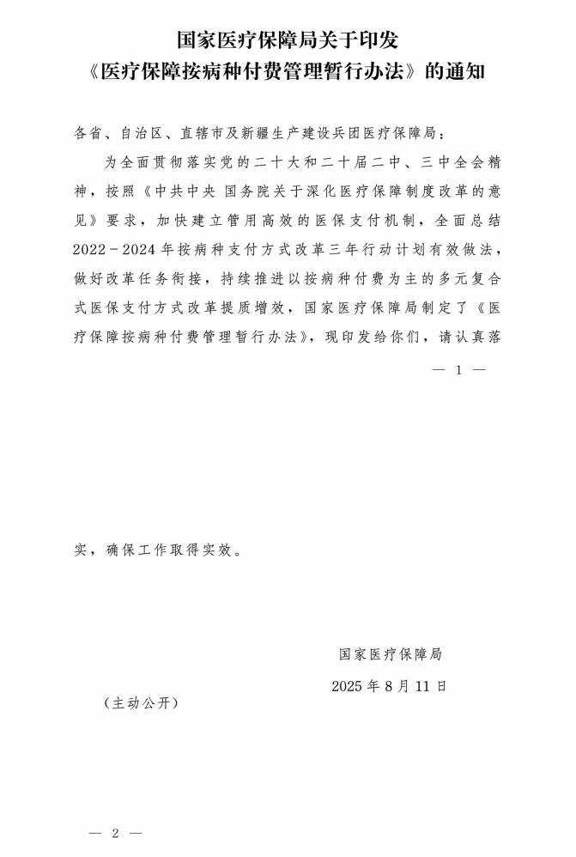](http://www.nhsa.gov.cn/picture/0/435e63c56c2442038cf4fed51ec37099.jpg)

[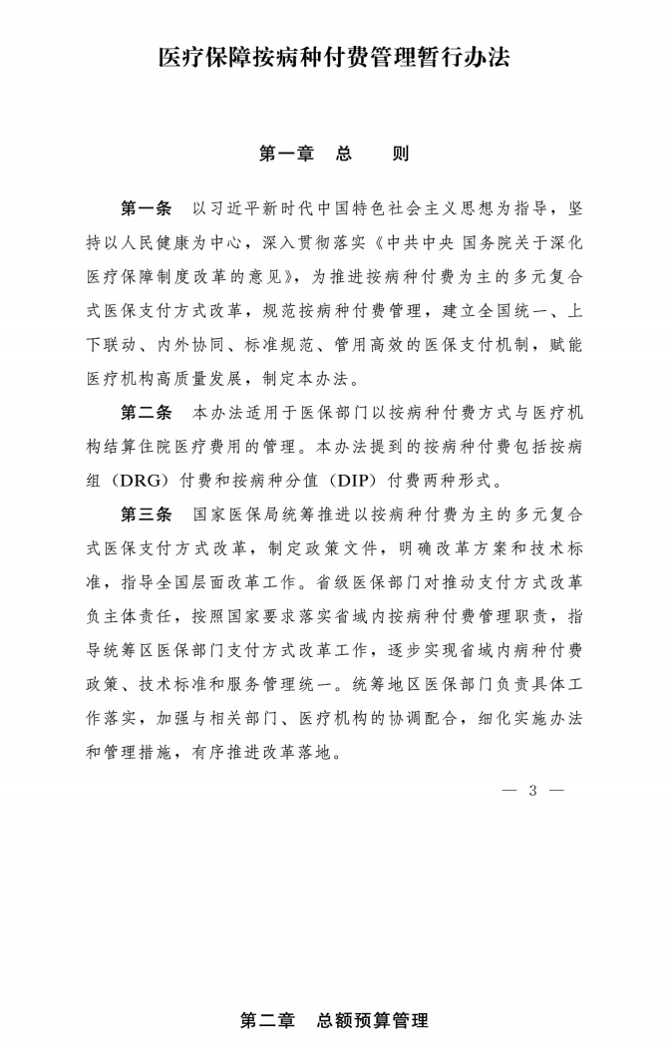](http://www.nhsa.gov.cn/picture/0/1632055fef2f47baa366ad65be40ba87.jpg)

[](http://www.nhsa.gov.cn/picture/0/1632055fef2f47baa366ad65be40ba87.jpg)

[](http://www.nhsa.gov.cn/picture/0/1632055fef2f47baa366ad65be40ba87.jpg)

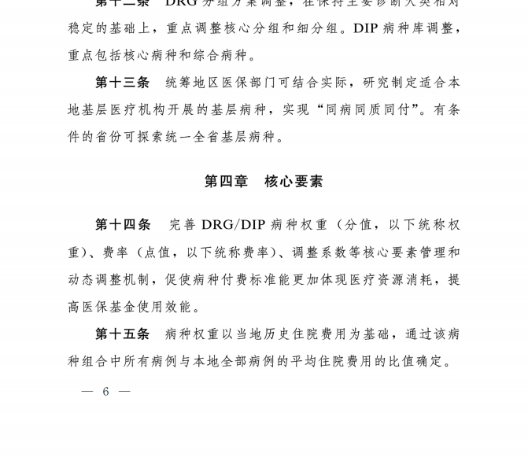











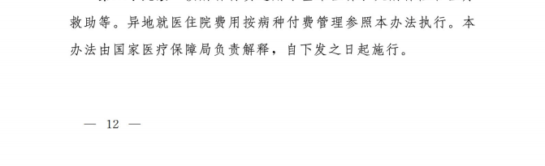

链接：[《关于印发医疗保障按病种付费管理暂行办法的通知》政策解读](http://www.nhsa.gov.cn/art/2025/8/15/art_105_17575.html)

文件下载链接：[国家医疗保障局关于印发《医疗保障按病种付费管理暂行办法》的通知.txt](http://www.nhsa.gov.cn/module/download/downfile.jsp?classid=0&filename=7fa9cda6d39c4abab66e4b819af9766c.txt)

**中 国 医 保 ， 一 生 守 护 ！ 维 护 医 保 基 金 安 全 ， 人 人 有 责 ！ 打 击 欺 诈 骗 保 举 报 电 话 ： 010-89061396 ， 010-89061397； 邮 箱 ： jubao@nhsa.gov.cn。**

分享到:  [【打印】](javascript:window.print()) [【关闭】](javascript:window.opener=null;window.open('','_self');window.close();)





[](http://bszs.conac.cn/sitename?method=show&id=83C8DB298ABA57A4E05310291AACEF52)[国家医疗保障局](http://www.nhsa.gov.cn/)| [关于本网](http://www.nhsa.gov.cn/col/col39/index.html)| [网站声明](http://www.nhsa.gov.cn/col/col40/index.html)| [联系我们](http://www.nhsa.gov.cn/col/col41/index.html)

版权所有：国家医疗保障局 [京ICP备19000471号-1](http://beian.miit.gov.cn/) [ 京公网安备11010202000007号](http://www.beian.gov.cn/portal/registerSystemInfo?recordcode=11010202000007)

政府网站标识码：bm83000001 地址：北京市西城区月坛北小街甲2号